Министерство образования и науки Российской Федерации ФЕДЕРАЛЬНОЕ ГОСУДАРСТВЕННОЕ БЮДЖЕТНОЕ ОБРАЗОВАТЕЛЬНОЕ УЧРЕЖДЕНИЕ ВЫСШЕГО ОБРАЗОВАНИЯ

САРАТОВСКИЙ ГОСУДАРСТВЕННЫЙ ТЕХНИЧЕСКИЙ УНИВЕРСИТЕТ ИМЕНИ ГАГАРИНА Ю.А.

(СГТУ им. Гагарина Ю.А.)

Кафедра «Прикладные информационные технологии»

ОТЧЕТ О

НАУЧНО-ИССЛЕДОВАТЕЛЬСКОЙ РАБОТЕ ЛАБОРАТОРНАЯ РАБОТА ПО УПРАВЛЕНИЮ ПРАВАМИ ДОСТУПА И

УСТАНОВКЕ ПО В ГРАФИЧЕСКОМ И КОНСОЛЬНОМ РЕЖИМЕ

(заключительный)

Программные и аппаратные технологии умного города

Исполнитель НИР,

студент б1-ПИНФ-41 Нефедов Д.В.

Руководитель НИР,

канд. техн. наук, доц. Федукин А.Ю

Саратов 2021

# Управление службами

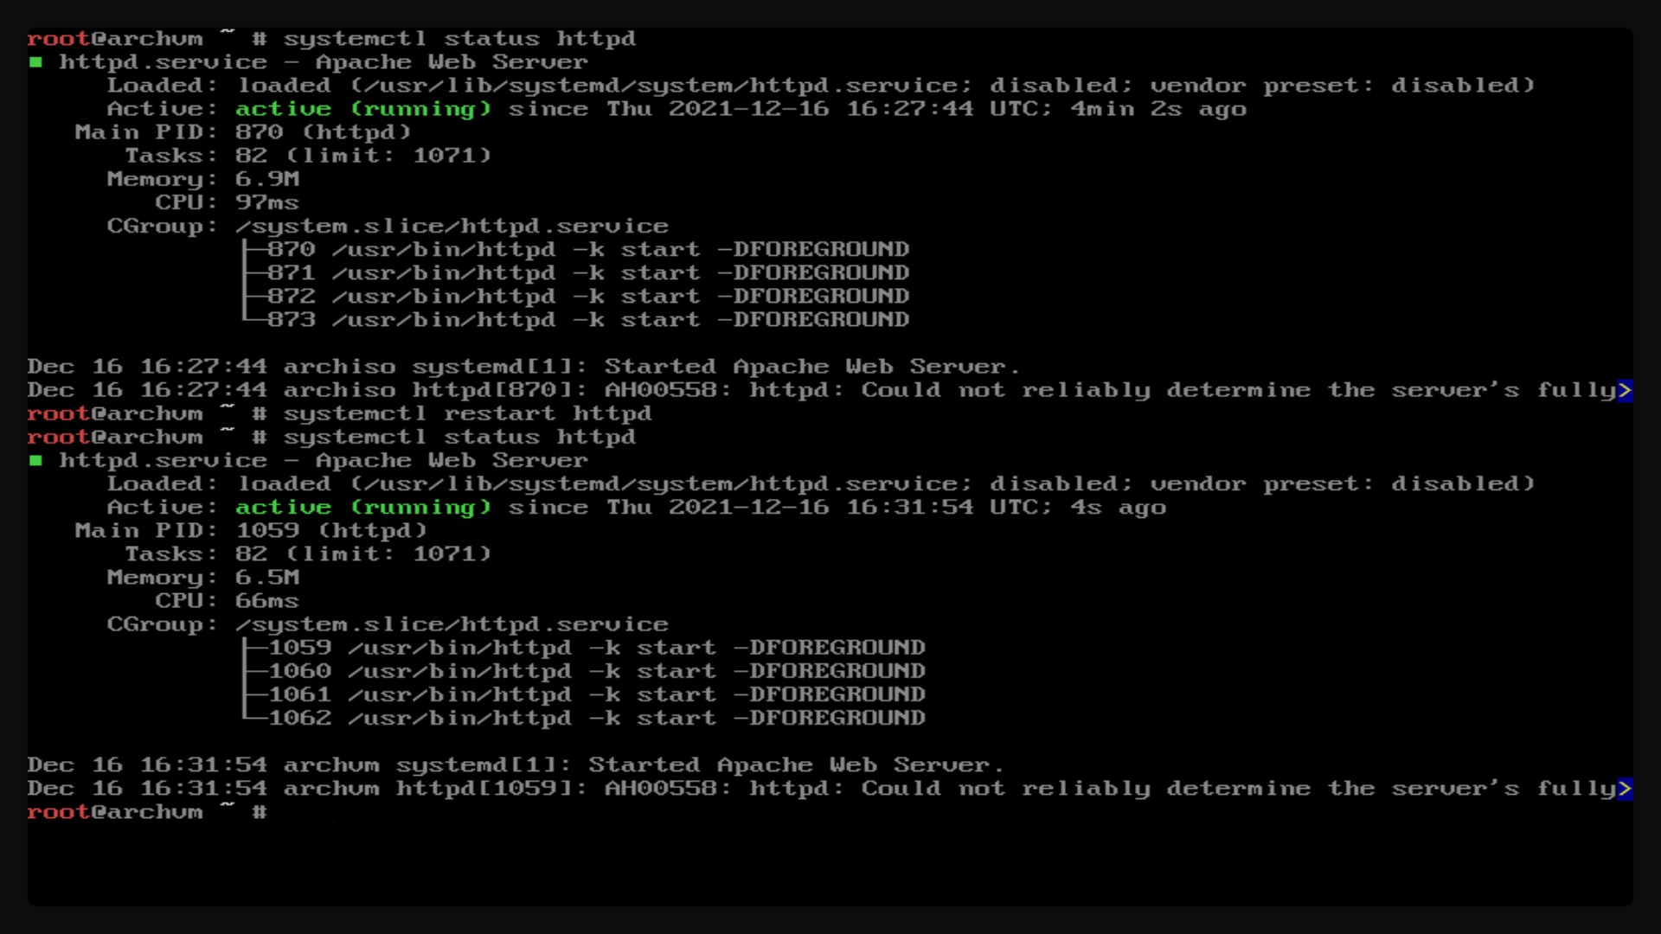

Рисунок 1.1 – Проверяем работу службы httpd и перезапускаем ее

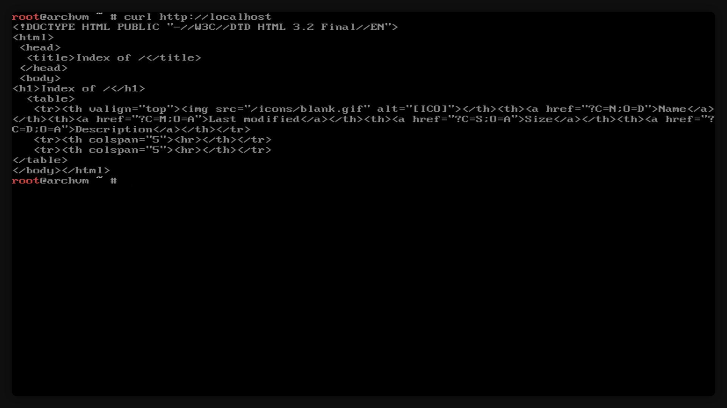

Рисунок 1.2 – Проверяем работу сервера Apache с помощью curl в гостевой системе

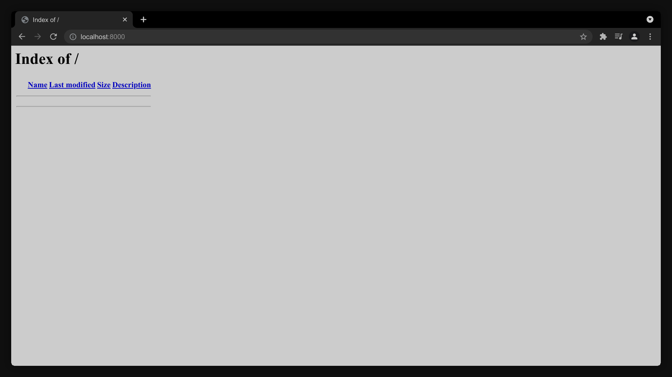

Рисунок 1.3 – Проверяем работу сервера Apache в браузере в основной системе (порт 80 в гостевой ОС проброшен на порт 8000)

# Создание пользователей и групп

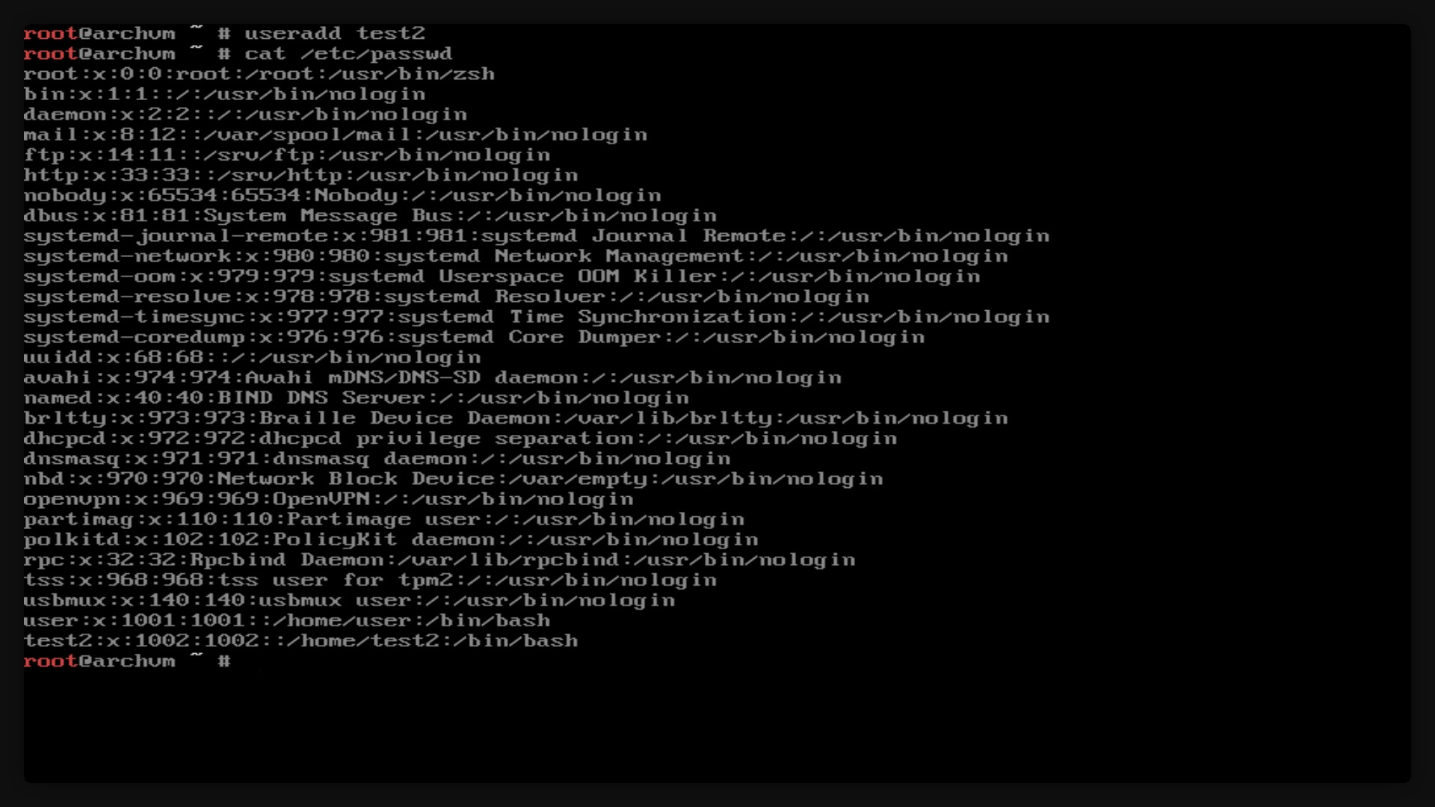

Рисунок 2.4 – Создаем пользователя test1 и проверяем его наличие в файле

/etc/passwd

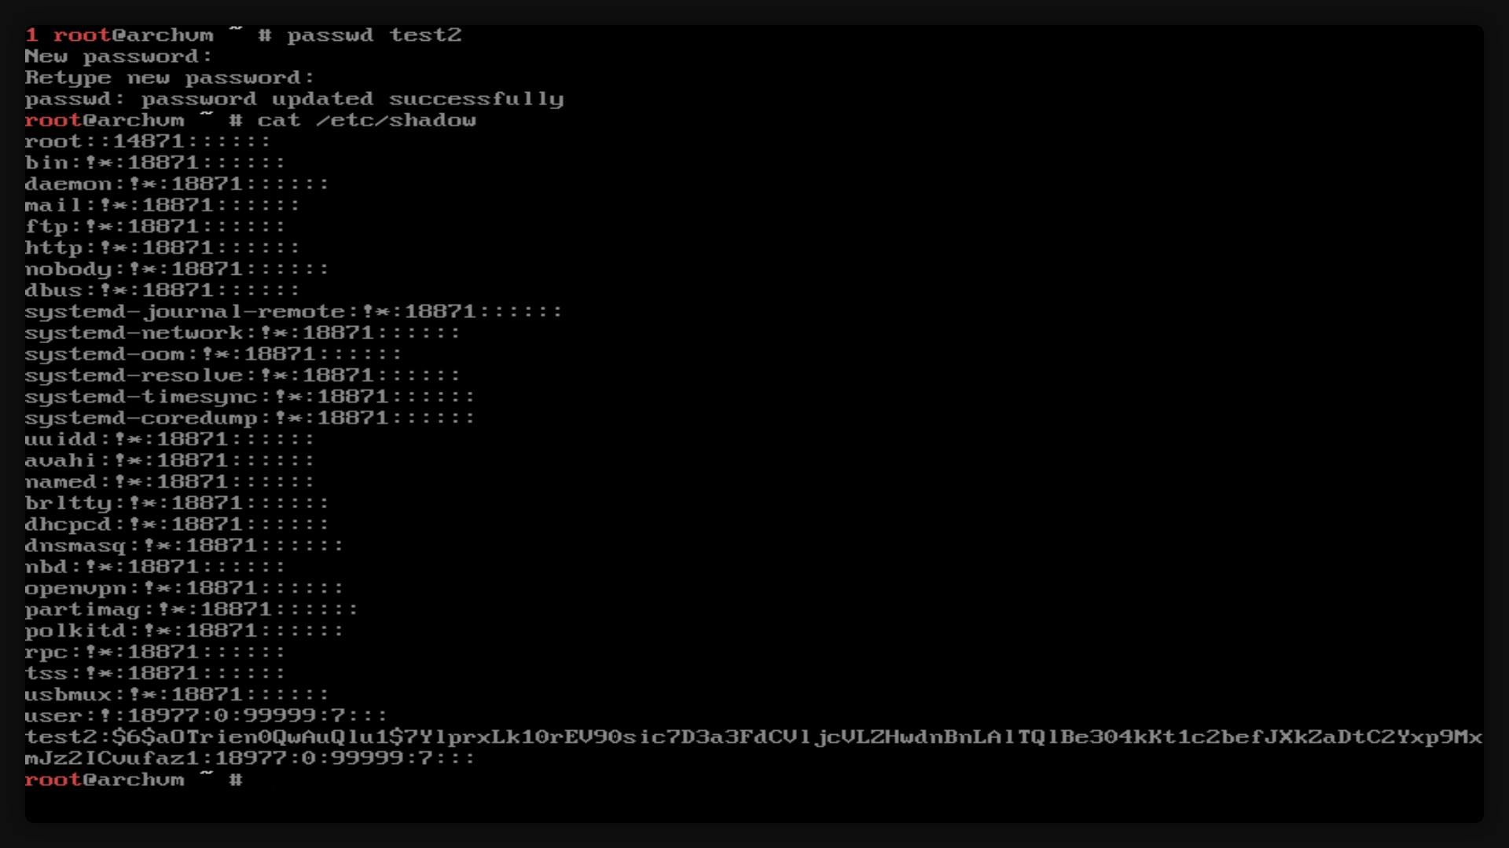

Рисунок 2.5 – Задаем пользователю test2 пароль и проверяем его в файле

/etc/shadow

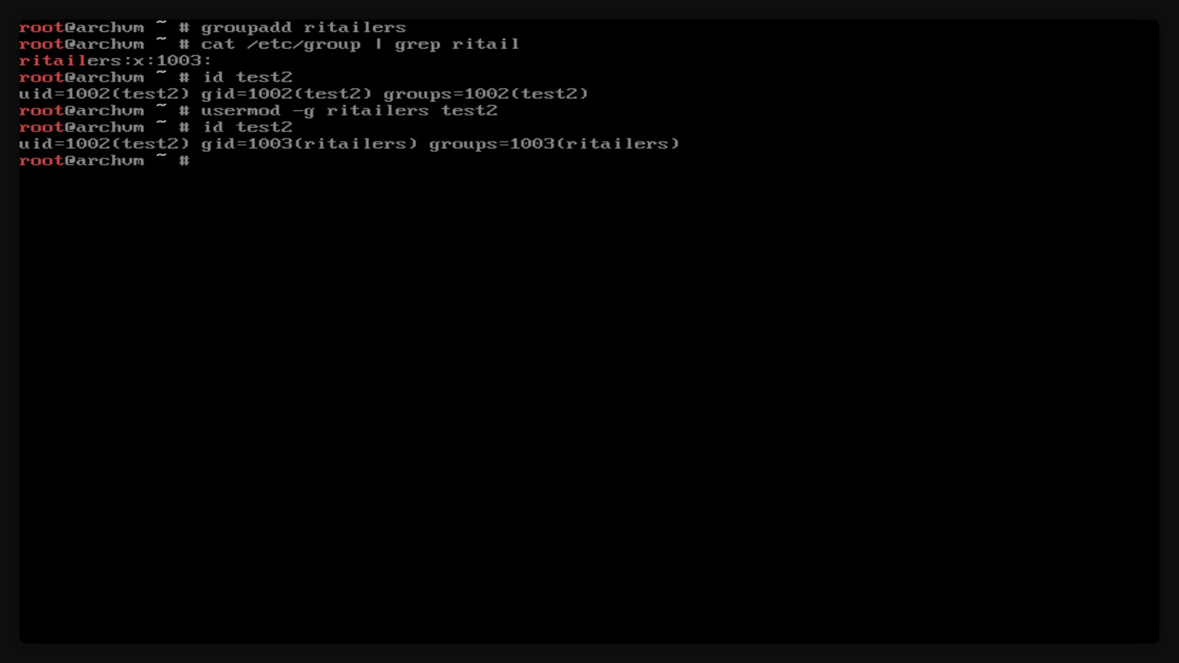

Рисунок 2.6 – Создаем группу ritailers и добавляем в нее пользователя test2